Fiche 3
Représenter des probabilités par
des fractions

Le pointeur de cette roue est lancé.  Représente la probabilité de chaque événement ci-dessous sous forme de fraction. |  |  | 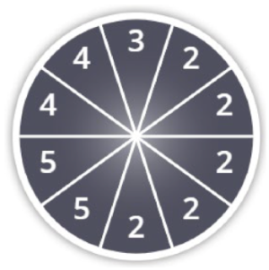
 | Événement | Probabilité
 | A : le pointeur s’arrêtera sur le 2
 | B : le pointeur s’arrêtera sur le 3
 | C : le pointeur s’arrêtera sur le 4
 | D : le pointeur s’arrêtera sur le 5
 | E : le pointeur s’arrêtera sur le 6
 | F : le pointeur s’arrêtera sur le 2, le 3, le 4 ou le 5
 | G : le pointeur s’arrêtera sur un nombre pair
 | H : le pointeur s’arrêtera sur le 3, le 4 ou le 5

Ligne de probabilité
Place les probabilités sur la ligne de probabilité pour montrer
les chances qu’elles se produisent.
